Aktīvo nodarbinātības un preventīvo bezdarba samazināšanas pasākumu dalību skaits 2021.gadā

2021. gada 12 mēnešos dalību NVA pasākumos uzsāka/saņēma pakalpojumus (t.sk. KPP un karjeras konsultācijas) 64 476 personas (unikālās personas), kas piedalījās 103 871 aktivitātē.
Aktīvā nodarbinātības vai preventīvā pasākuma nosaukums | 2021.gads
 | Kopā
 | Rīgas reģions | Kurzemes reģions | Latgales reģions | Vidzemes reģions | Zemgales reģions | Kopā
Profesionālā apmācība, pārkvalifikācija, kvalifikācijas paaugstināšana vai apmācība ar kupona metodi | 641 | 228 | 792 | 206 | 253 | 2120
Neformālā apmācība vai neformālā apmācība ar kupona metodi | 3797 | 1257 | 3031 | 1029 | 1082 | 10196
Apmācība pie darba devēja (praktiskā apmācība) | 50 | 41 | 146 | 48 | 29 | 314
Darbam nepieciešamo iemaņu attīstība | 125 | 163 | 286 | 56 | 75 | 705
Pasākumi komercdarbības vai pašnodarbinātības uzsākšanai | 62 | 29 | 34 | 15 | 20 | 160
Konkurētspējas paaugstināšanas pasākumi | 5 | 53 | 80 | 48 | 16 | 202
Pasākumi noteiktām personu grupām | 354 | 149 | 434 | 190 | 185 | 1312
Algoti pagaidu sabiedriskie darbi | 875 | 1948 | 6996 | 1466 | 1069 | 12354
Atbalsta pasākums personām ar atkarības problēmām - Minesota | 32 | 25 | 28 | 21 | 14 | 120
Skolēnu vasaras nodarbinātības pasākums | 2427 | 1780 | 1188 | 1300 | 1230 | 7925
Karjeras konsultācijas (bezdarbnieki, darba meklētāji) | 10625 | 11356 | 15397 | 10289 | 8828 | 56495
Karjeras konsultācijas (citas personas) | 260 | 227 | 148 | 363 | 95 | 1093
Viens klients var saņemt vairākus dažāda veida pakalpojumus
Datu avots: NVA

2021. gada 12 mēnešos uzsākuši dalību pasākumos/saņēmuši pakalpojumu t.sk. darba meklētāji un citas personas

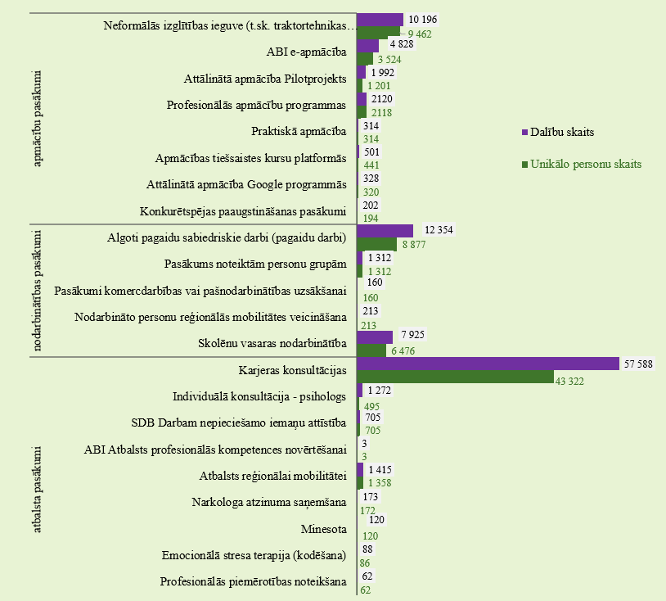
- Datos netiek iekļauti - obligātā veselības pārbaude, ergoterapeita pakalpojums, surdotulka pakalpojums, individuālie aizsardzības līdzekļi, transporta pakalpojums
Datu avots: NVA

